江苏南沿江城际铁路配套照明工程
预埋件技术文件
一、招标内容
序号 | 名称 | 单位 | 数量 | 材料编码 | 备注
1 | 高架匝道灯预埋盒 | 套 | 42 | 0607010034000001
2 | A型接线箱 | 套 | 4 | 0301011200000001
3 | C型接线箱 | 套 | 4 | 0301011200000001
4 | E1型接线箱 | 套 | 2 | 0301011200000001
5 | E2型接线箱 | 套 | 2 | 0301011200000001
二、高架匝道灯预埋盒技术文件
1、预埋件外观必须如图：
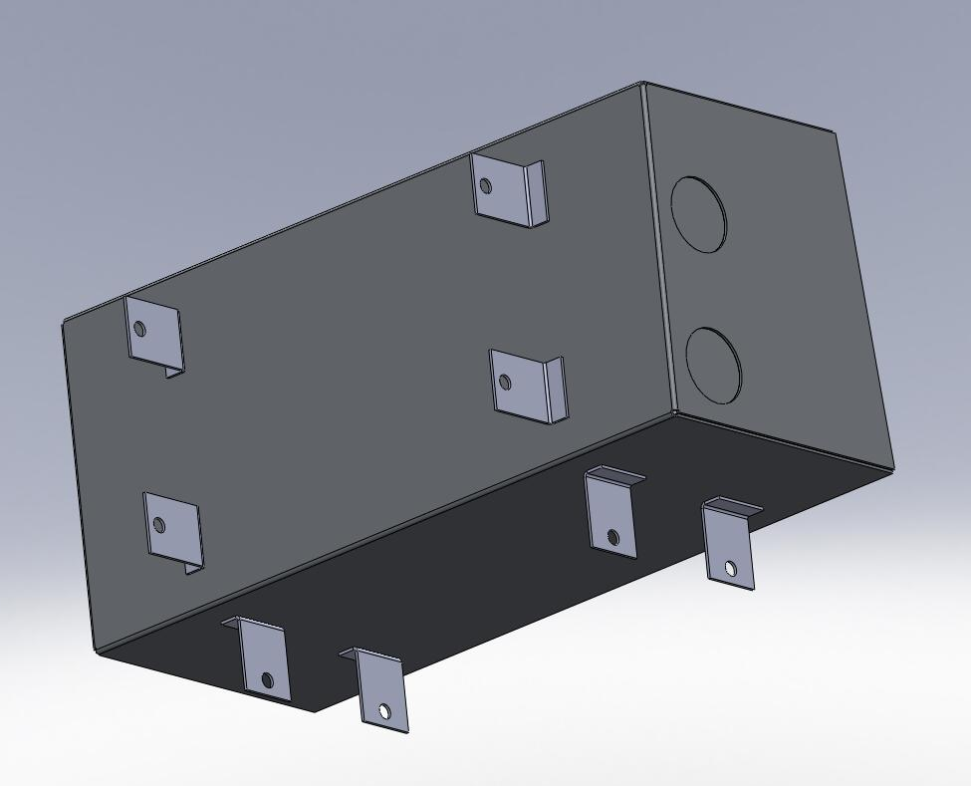

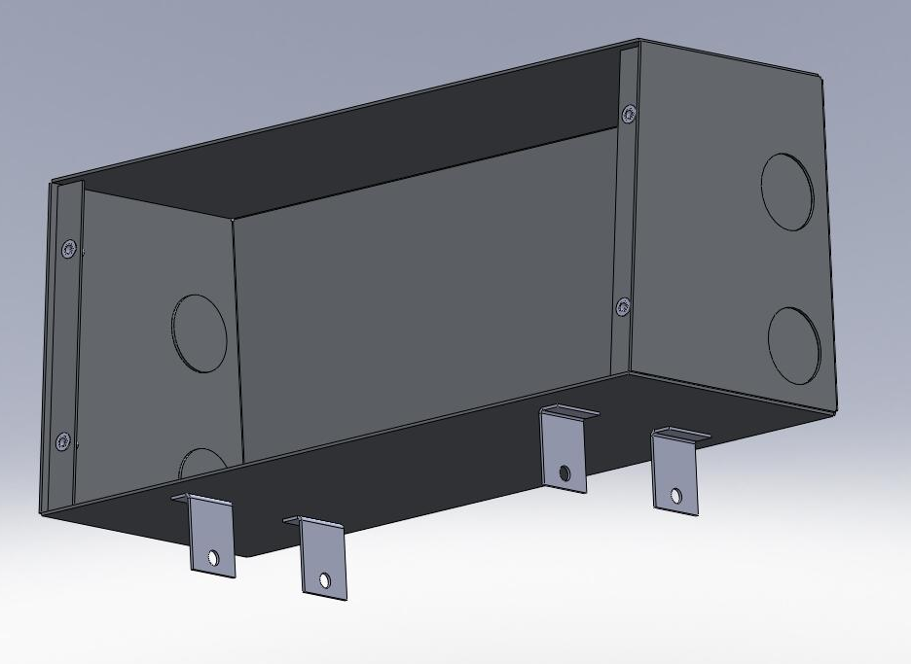
2、通用要求：
1、材质要求：优质304/2B不锈钢，厚度2.5mm，随附不锈钢生产厂家“产品质量证明书”。
2、加工工艺要求：必须采用亚弧焊接工艺。整个预埋盒应无任何一处漏焊，焊缝平整，表面光滑，无任何焊接缺陷。
3、预埋件的外观质量要求：表面应光滑，以防污物堆积和便于清洗：无损伤、变形、明显划痕和裂纹等缺陷。
4、预埋件的配套螺帽必须为不锈钢材质，与预埋件的连接必须紧密，螺帽不能够旋转或移动，预埋件应不受混凝土的化学反应腐蚀。
5、预埋件的应耐温、耐老化和耐道路上可能出现的腐蚀性气体。
6、预埋件的应具有良好的耐腐蚀性能；处理工艺需达10年使用寿命。
7、需提供一只样品与现场模板匹配后，才可大批量生产。
3、预埋件尺寸必须如图：
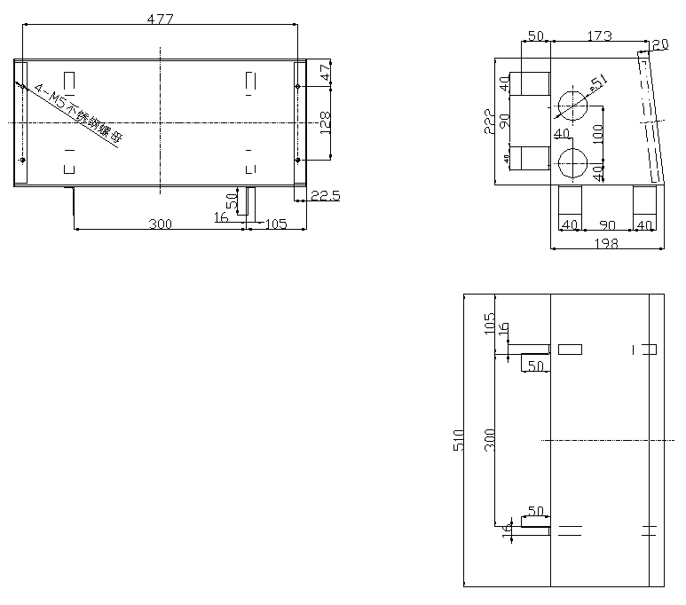
备注：M5螺帽，于预埋件固定（不能旋转）。图中直径51mm的为圆孔。

4、检测要求：
随机选取预埋盒3套进行以下测量并满足以下要求：
1.每套预埋盒均匀选取不同部位使用测量精度为0.01mm的游标卡尺测量8次，测量的最小厚度不得小于2.45mm。
2.预埋件尺寸必须与图示一致。

二、产品的技术技术要求
1.接线箱产品质量要求及技术标准
必须符合下列文件中的条款，凡是不注日期的引用文件，或已有最新日期的应用文件以其最新版本适用于本标准。
- GB 4208-2017 外壳防护等级（IP代码）
- GB/T 6170-2015 1型六角螺母
- GB/T 93-1987 标准型弹簧垫圈
- GB/T 818-2016 十字槽盘头螺钉
- GB 50661-2011 钢结构焊接规范
2.防撞护栏接线箱的技术要求
（1）箱门外形尺寸应在箱体的面板中切割而确定。
（2）接线箱整个箱体采用5毫米Q235，钢板材料尺寸误差大于3％，即为不合格产品。
（3）接线箱整个箱体热镀锌处理，热浸锌防腐处理厚度δ≥40μm。
（4）所有投标方配置的螺丝、螺帽等标准件均必须是不锈钢材质。
（5）接线箱侧、底与后板上的孔冲而不离，现场安装时根据需要敲落。
（6）去处毛刺，未注弯板内圆角半径R=3。
（7）其余技术参数参阅图纸，附接线箱图纸。
（8）需提供一只样品与现场模板匹配后，才可大批量生产。

三、接线箱制作图

附图：A型接线箱
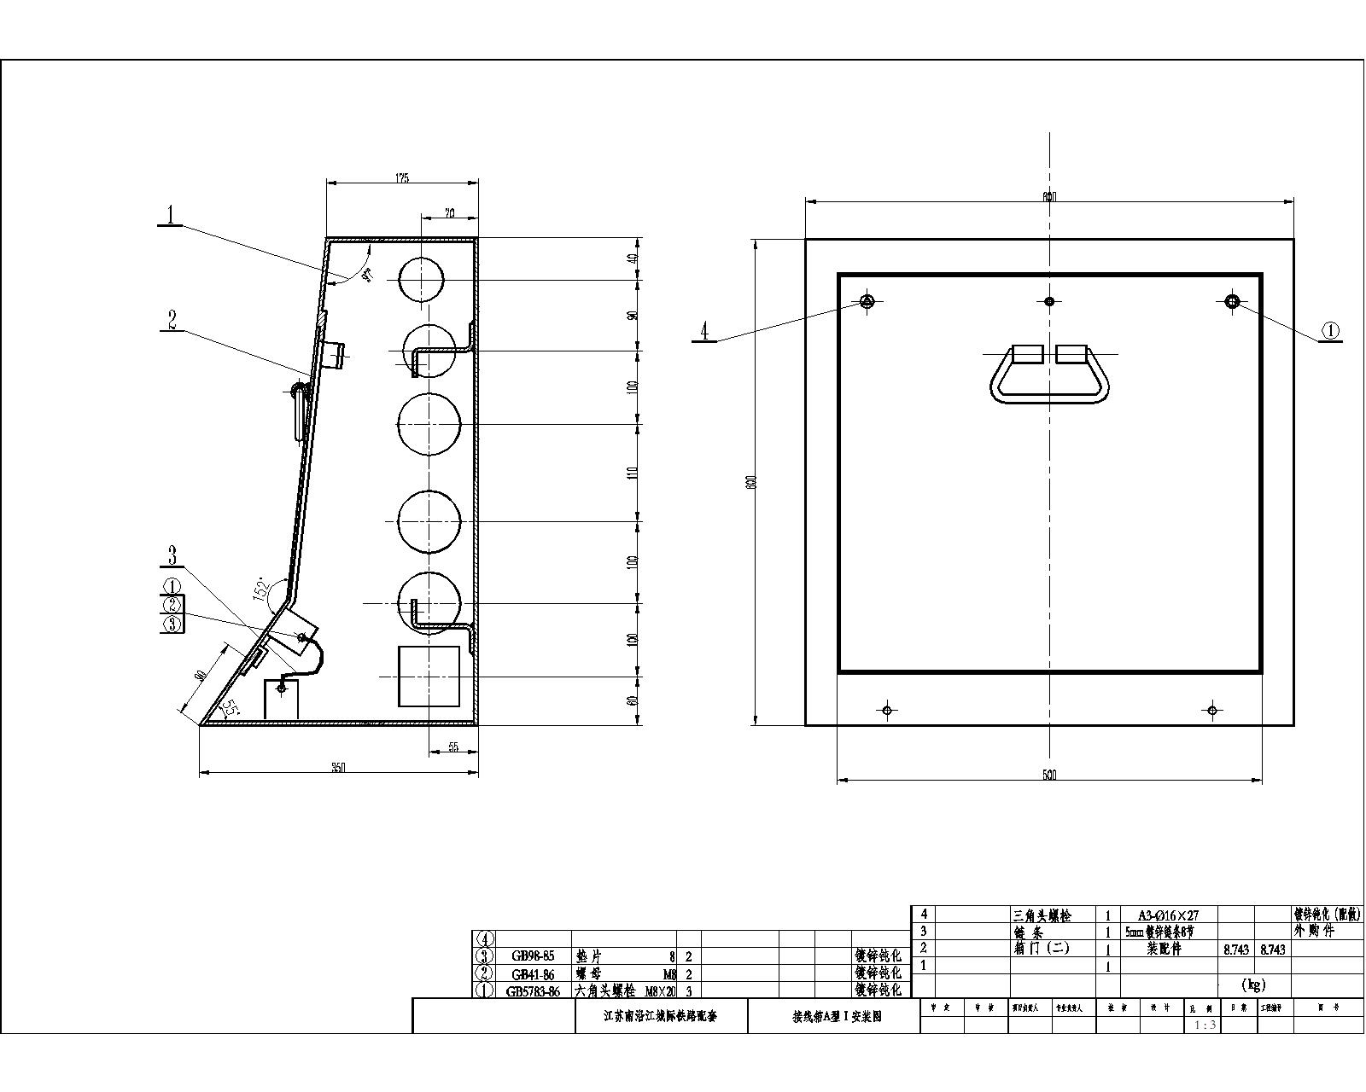
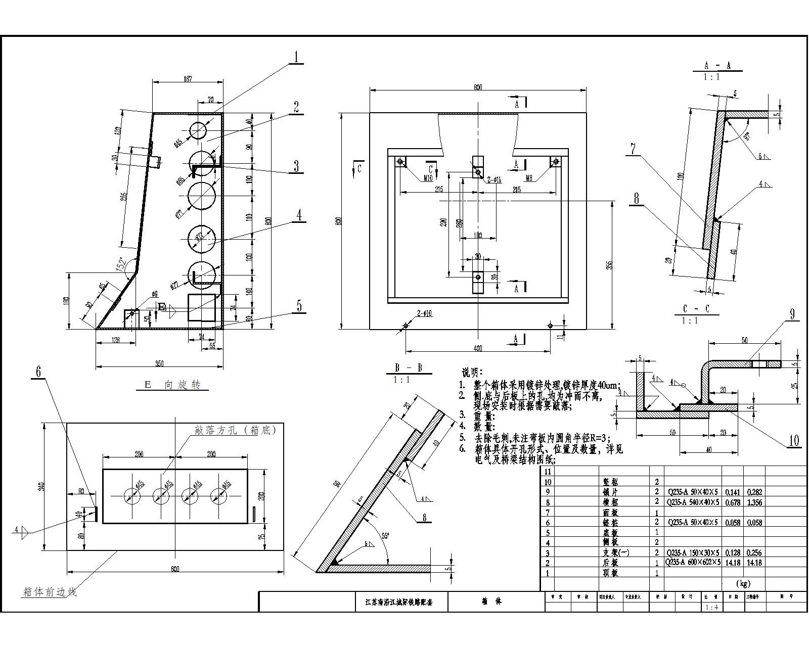
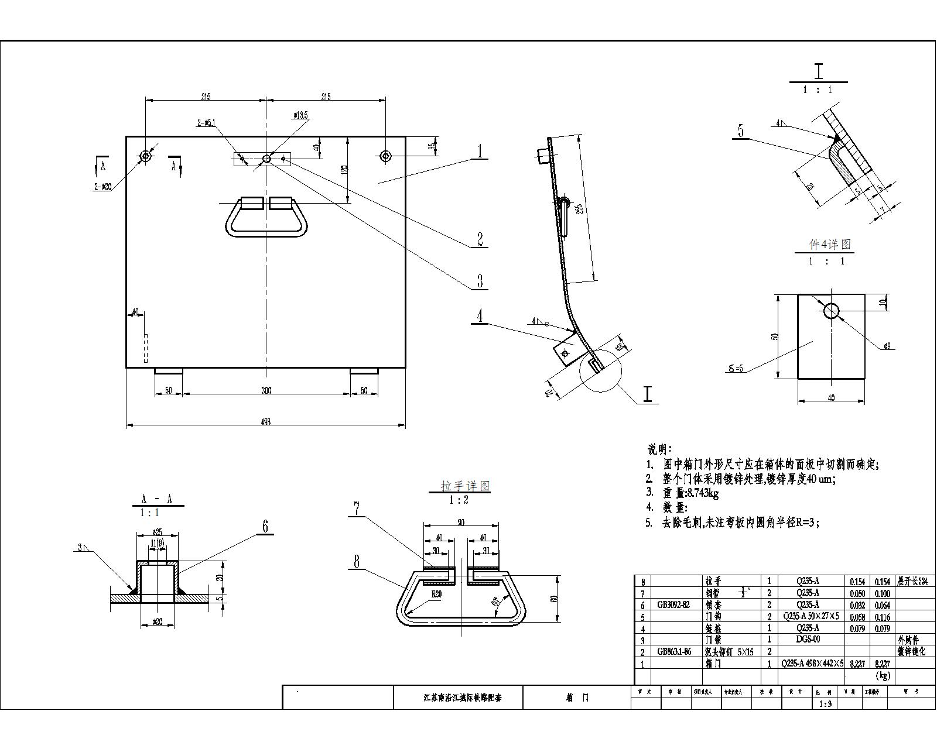
C型接线箱
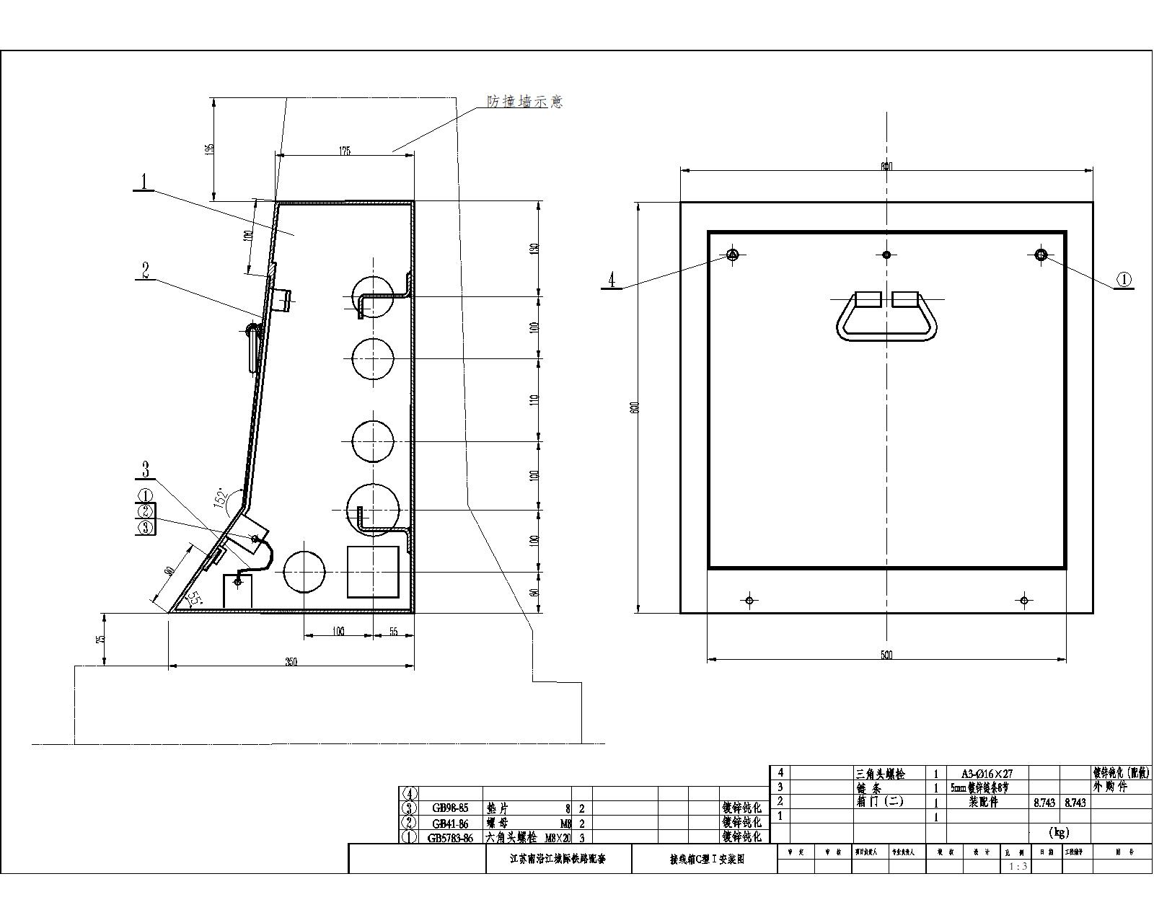
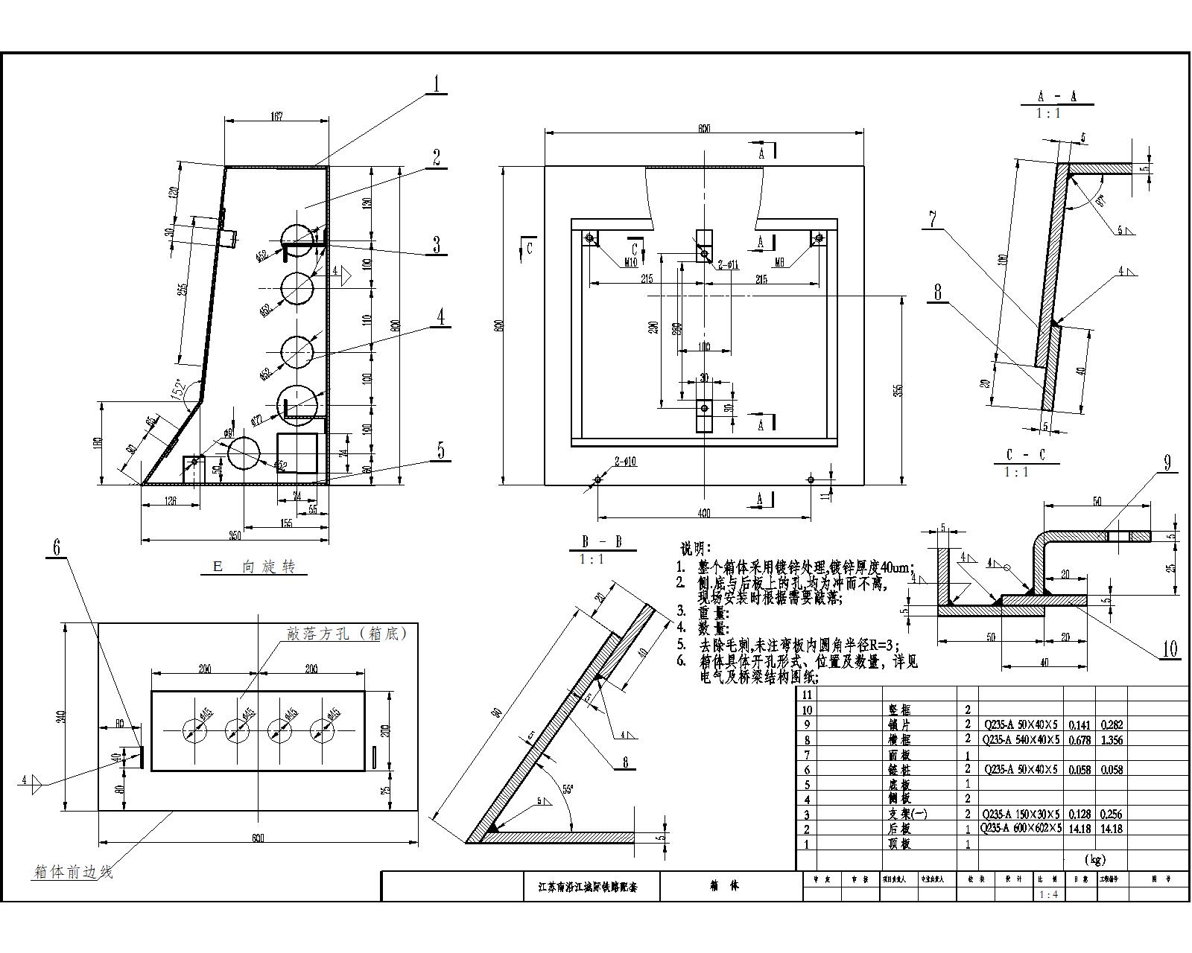
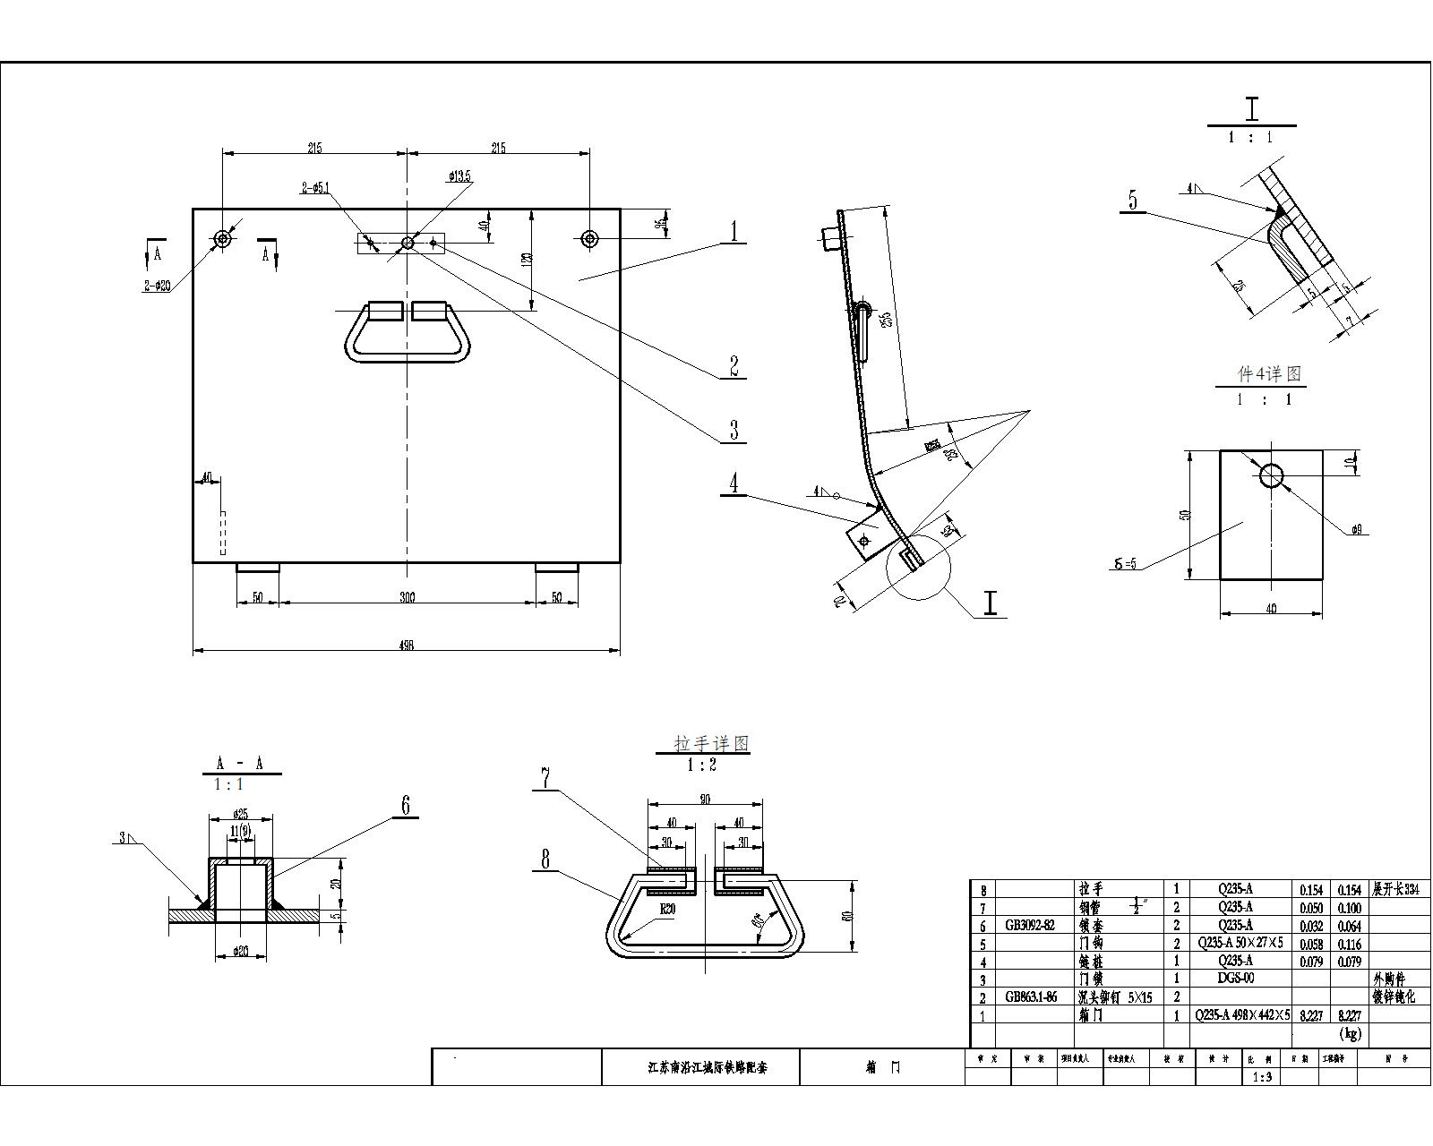
E1接线箱
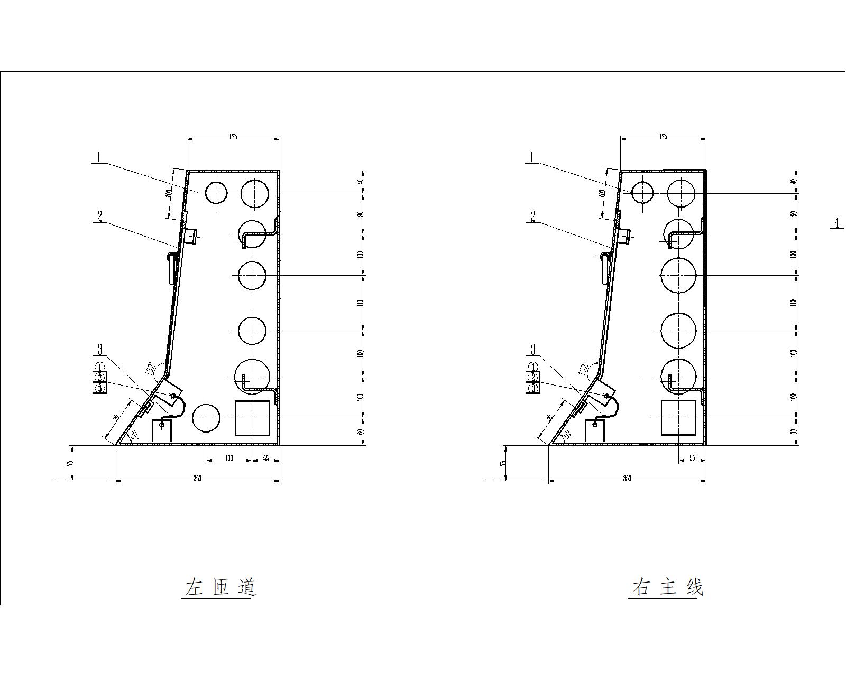
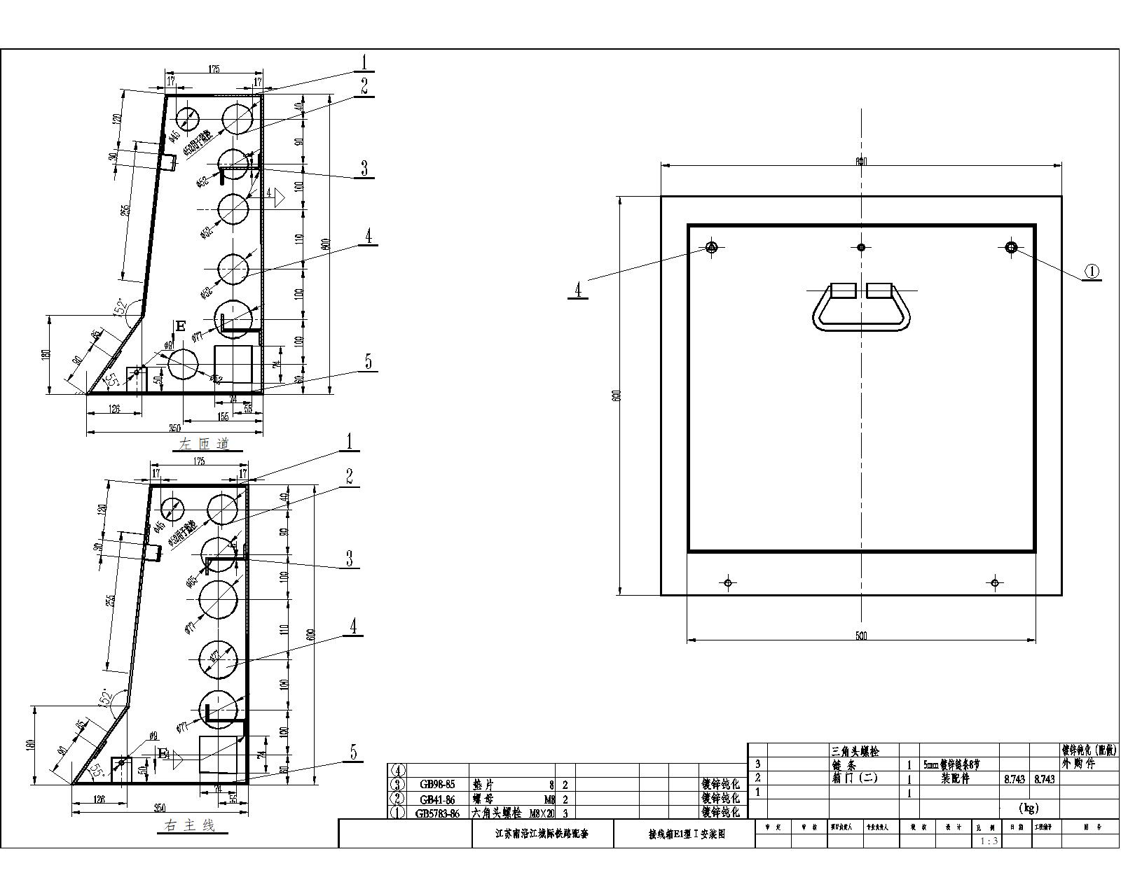
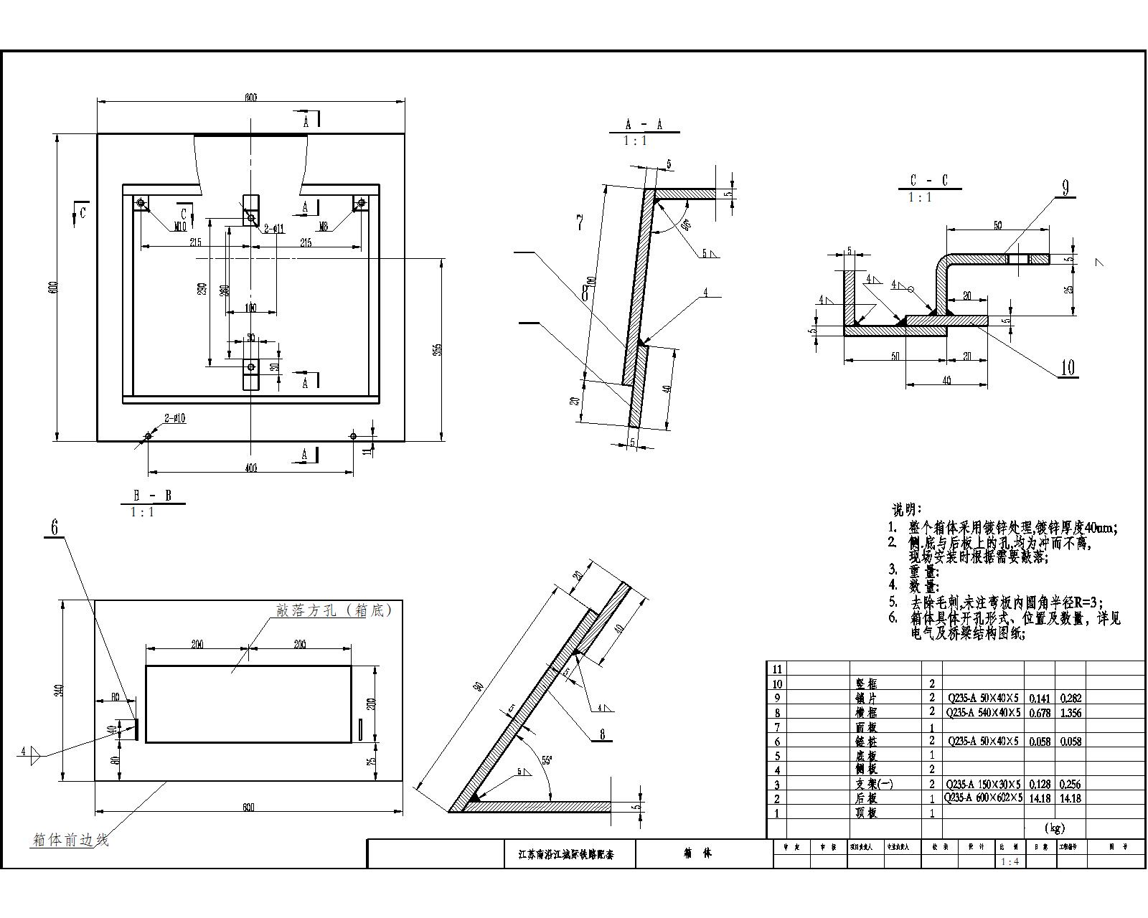
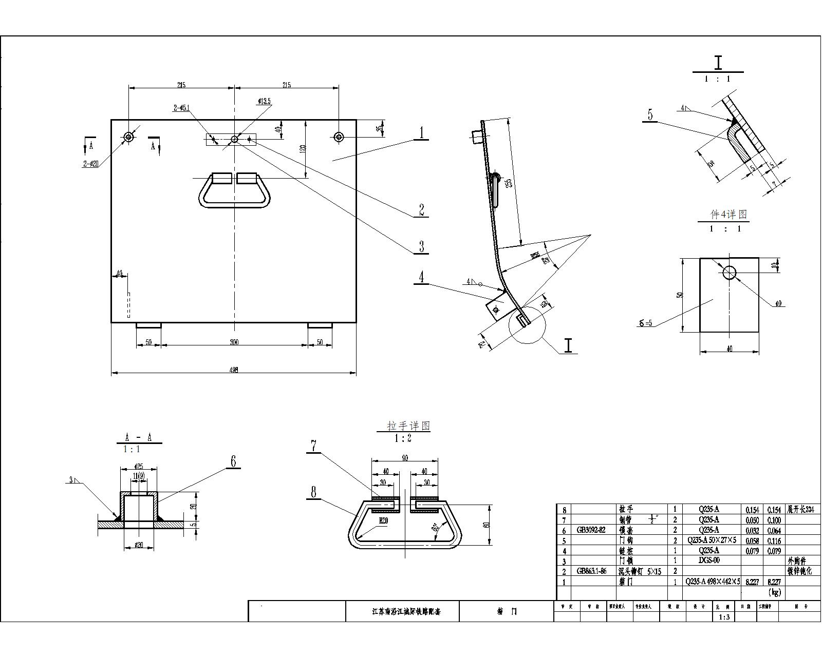
E2接线箱
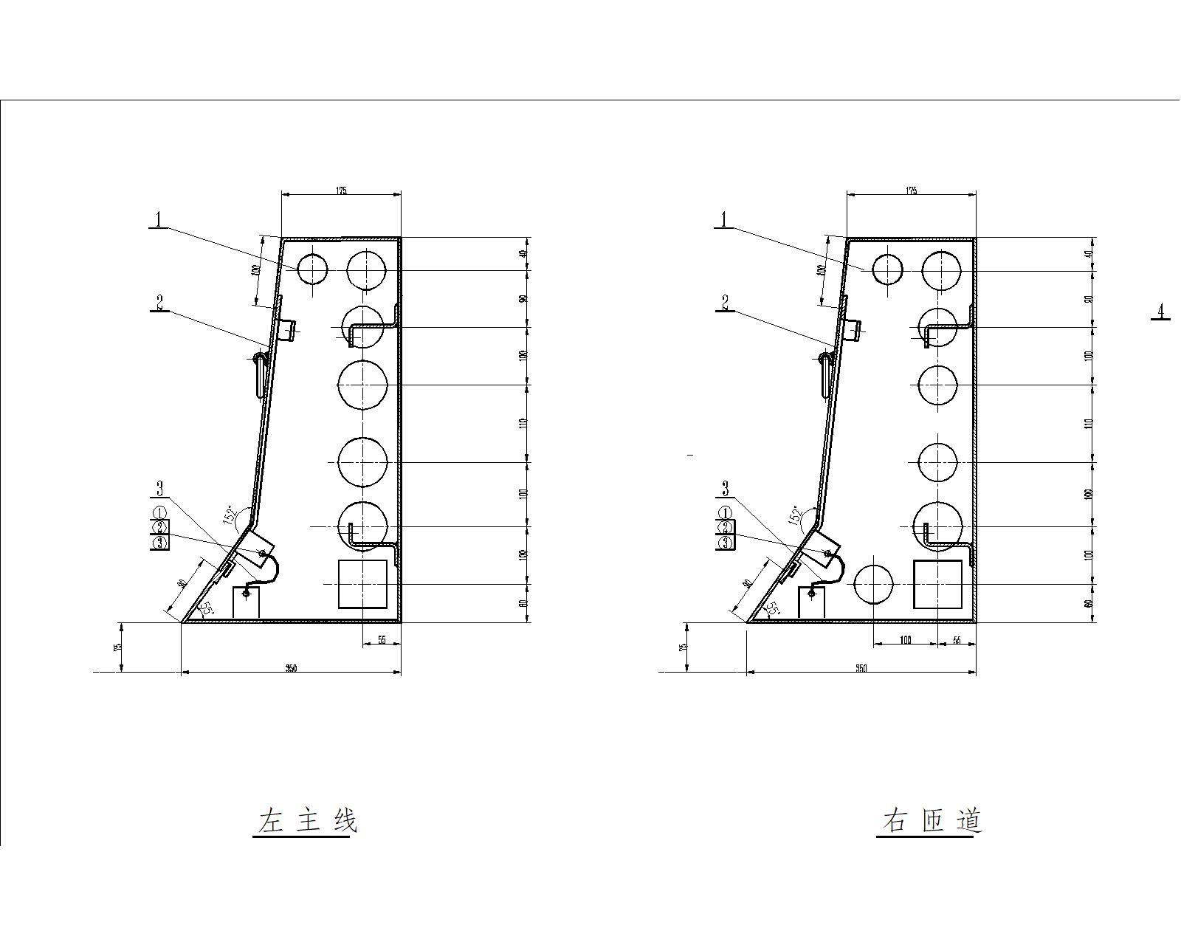
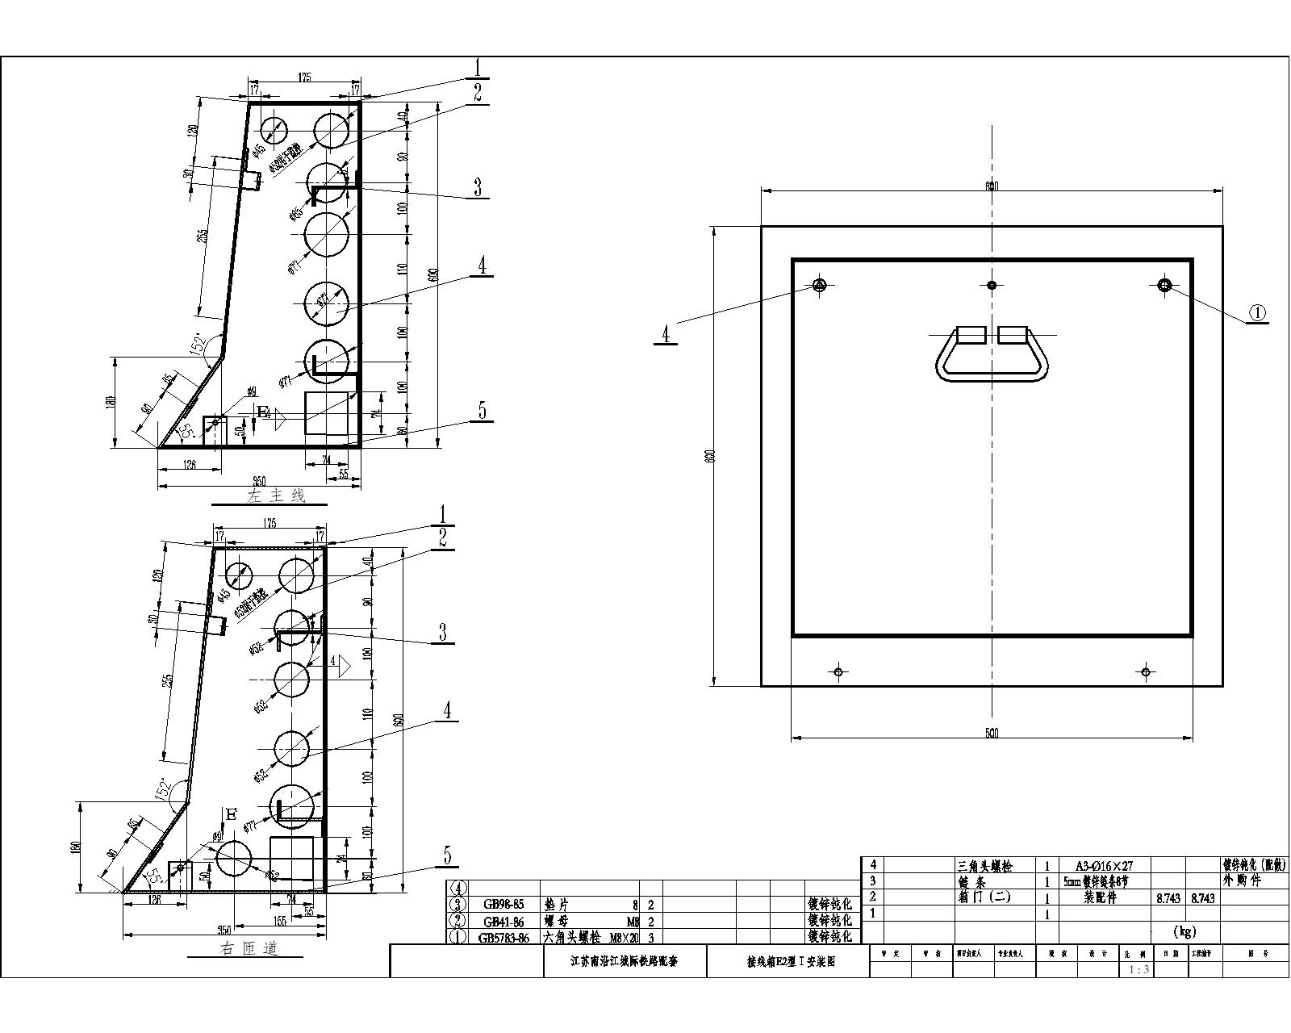

检测要求
1、接线箱整个箱体采用5毫米Q235，钢板材料尺寸误差大于3％，即为不合格产品。
2、接线箱整个箱体热镀锌处理，热浸锌防腐处理厚度δ≥40μm。
3、所有投标方配置的螺丝、螺帽等标准件均必须是不锈钢材质

